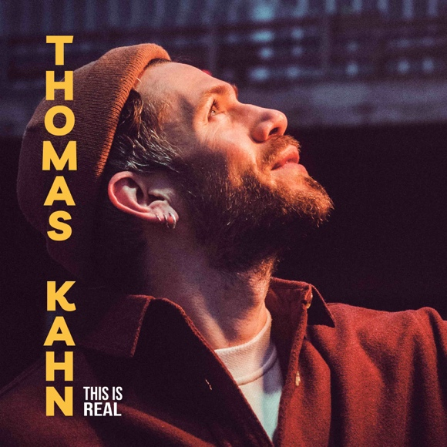
THOMAS KAHN
NOUVEL ALBUM “THIS IS REAL”
Sortie le 30 /09 /22
Musique Sauvage / Caramba / Virgin distrib

CONCERTS :

Le 21/10 CLERMONT FERRAND
Le 26/10 PARIS New Morning

« Si dans cet écrin classieux, la voix à la tendre âpreté de Thomas Kahn resplendit, échappe à l’imitation comme à la rétromania en trouvant sa vérité, le royaume de la soul lui se trouve un nouveau prince ».

This is Real est le second album de Thomas Kahn, auteur, compositeur, chanteur . Sa musique nous transporte dès les 1ères notes de dans le sud des Etats-Unis .. Ecoutez More than sunshine … La voix, la section de cuivres, la rythmique à l’équerre , tout est là .. Tout nous ramène aux heures glorieuses où la Soul music dominait la scène, où Otis Redding, Aretha Franklin, James Brown et consorts se partageaient les clefs d’un royaume baptisé, non sans jubilation par l’un d’eux,
«le pays des mille danses ».
Mais quelle légitimité un petit blanc venu de France profonde, né à Paris, élevé en Touraine et vivant en Auvergne, peut-il faire valoir au regard de cette prestigieuse histoire ?
La Soul, plus qu’un genre musical parmi d’autres, est une épreuve de vérité, un détecteur de sincérité, que l’on ne saurait approcher sans risquer l’imposture si n’y figure pas la petite étincelle qui change tout. Ce n’est pas qu’une question d’expression vocale, de bon tempo, d’authenticité analogique. Non, c’est autre chose, de plus volatile, d’indéfinissable, ce « supplément d’âme » sans lequel rien n’est recevable en la matière. Sans lequel cet album ne pourrait s’intituler This is Real.

Enregistré au cours de l’automne 2021 dans un studio du Puy de Dôme, This Is Real est ce moment de vérité où Thomas se rend digne d’une longue filiation. Où il se hisse à la hauteur d’un certain vécu. Car la soul c’est encore, et surtout, cet art rédempteur qui permet de s’enfoncer profondément dans les zones d’ombre pour mieux rejaillir en pleine lumière. Ainsi dans Doomed From The Start et Stay Away, se tourne t’il vers un passé qu’il décrit comme un enchaînement de maltraitance morale, de relations toxiques et de traumas émotionnels, pour s’en libérer en domptant les démons qui s’y nichent. Une trame sur laquelle repose l’ensemble des chansons. De Out of The Blue à Bad Days, de It Won’t Be So Long à Try To See Further, Thomas Kahn dispense le même message, procède à la même alchimie des contraires : supporter souffrance, diminution et désespoir afin d’en extraire joie, désir et amour.

Longtemps ce large spectre émotionnel lui fut inaccessible. Baignant initialement dans le milieu du rock indé, il se fait mieux connaître en tant que graphiste à la faveur de pochettes de disques et d’affiches. Sous l’influence noisy de Rage Against The Machine aux vertus cathartiques bien connues, Thomas utilise sa colère comme unique combustible. « Sauf que j’avais en moi des choses plus douces à exprimer que ce style de musique ne pouvait rendre. C’est là où j’ai commencé à me rapprocher de la soul. » Approche forcément conditionnée par l’écoute de quelques incontournables de Ray Charles à Sam Cooke, d’Otis Redding à Al Green. « Charles Bradley aussi, pour la voix, ce qu’elle traduisait de son parcours accidenté. » Cette révélation va exiger huit ans d’initiation et d’appropriation au cours desquels il se produit dans les couloirs du métro parisien, concourt à The Voice (où il interprète le Redemption Song de Marley), fait les découvertes du Printemps de Bourges et enchaine 200 concerts. En 2014 il enregistre un premier EP, Bluedy Mary dans une grange à foin suivi d’un second Pulse deux ans plus tard. Puis un premier album Slideback paru en 2019 aux contours sonores plus pop mais dont un titre, Blame & Regrets, annonce This is Real tant pour la panoplie d’instruments à vent que pour la mise à nu existentielle. « Il s’agissait de faire un bilan, avec reproches et regrets, que j’estimais nécessaire pour avancer. »

Faire un trait sur le passé, dépasser ressentiment, dépréciation de soi, tristesse, retrouver une certaine innocence. Tout cela traverse l’incandescent More Than Sunshine, le funky Stay Away, les ballades Hope, Out of Blue, Bad Days, l’auto portrait Alone, le désarmant I’m In Love, ponctuation romantique clôturant un album qui s’il change d’allures ne s’écarte jamais d’une doctrine musicale fondée sur la foi en un dispositif aussi solide qu’efficient, avec trio de cuivres, claviers millésimés, chœurs accortes et section rythmique composée de Baptiste Onzon batteur et d’Alexandre Lafforgue bassiste, ci devant producteurs du projet. Si dans cet écrin classieux, la voix à la tendre âpreté de Thomas Kahn resplendit, échappe à l’imitation comme à la rétromania en trouvant sa vérité, le royaume de la soul lui se trouve un nouveau prince.

Contacts PROMOTION RADIO / TELE : SOPHIE LOUVET 0684406151 sophielouvetmenu@gmail.com

